Бабаева Замина Исбатулла кызы
учитель музыки
педагогический стаж: 12 лет
высшая квалификационная категория

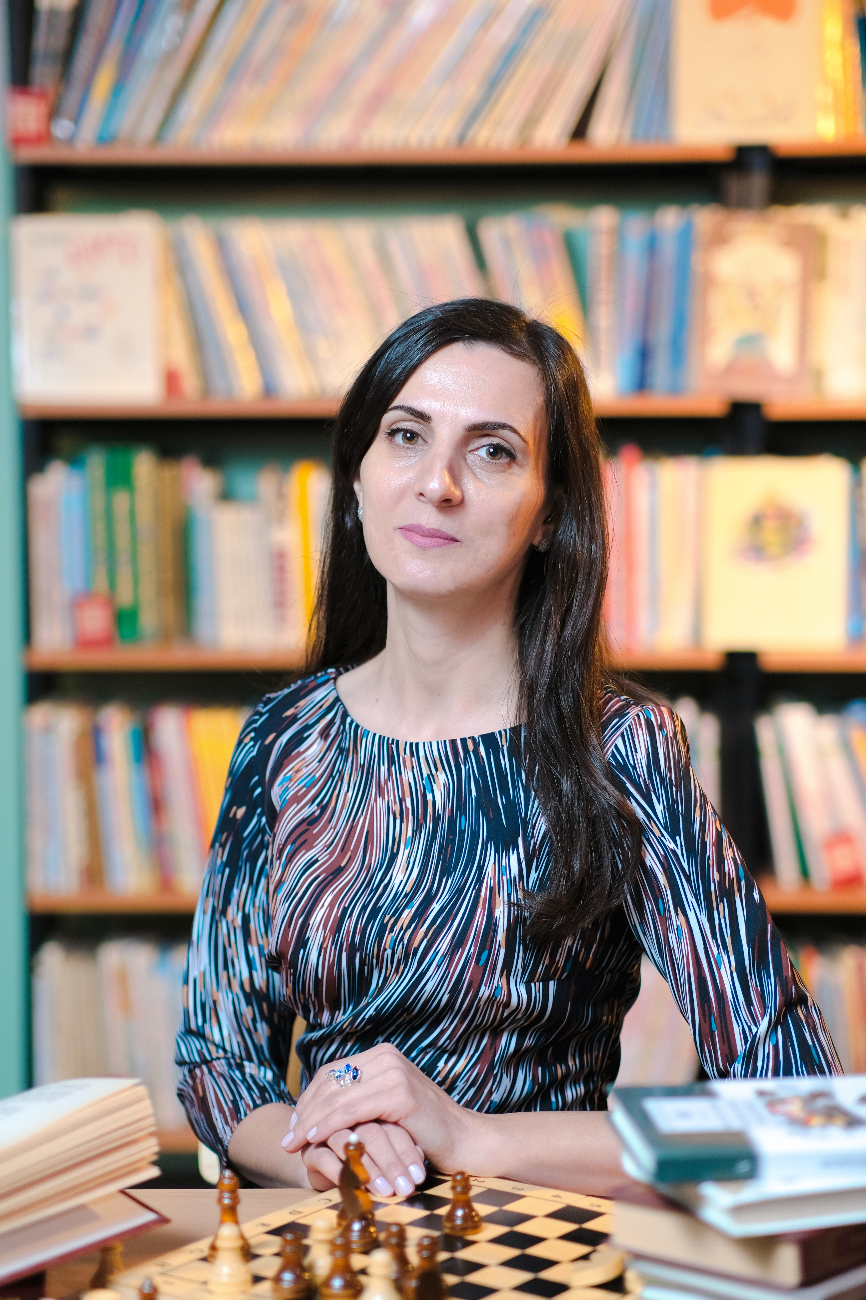
Раздел I. Профессиональное образование

  - Образование высшее, Нижневартовский государственный гуманитарный университет (2008 г.), факультет «Культурология», музыкально-педагогическое отделение, специальность – учитель музыки.
Дополнительное образование по курсу «Класс эстрадно-вокального исполнения» в объёме 144 часов с 27.11 2006 г. по 02.06. 2008 г.

1.2. Сведения о повышении квалификации
В межаттестационный период прошла курсы повышения квалификации:
«Совершенствование процесса преподавания музыки в условиях реализации ФГОС НОО и ООО третьего поколения» в объёме 72ч., 2023г.

Награды учителя
№ | Вид награды | Год
Федеральный уровень
1. | Диплом I степени в номинации «Лучший образовательный проект» по направлению «Лучший инновационный образовательный проект в сфере общего образования». | 2017г.
2. | Диплом I степени в «Международной профессиональной олимпиаде для работников образовательных организаций и студентов педагогических специальностей» по теме: «Медиация как метод управления конфликтами». | 2018г.
3. | Диплом I степени в «Международной профессиональной олимпиаде для работников образовательных организаций и студентов педагогических специальностей» по теме: «Современные методы самостоятельной работы». | 2018г.
4. | Диплом I степени в «Международной профессиональной олимпиаде для работников образовательных организаций и студентов педагогических специальностей» по теме: «Образование детей с особыми образовательными потребностями». | 2018г.
5. | Диплом I степени в «Международной профессиональной олимпиаде для работников образовательных организаций и студентов педагогических специальностей» по теме: «Интернет-пространство для всех и каждого: необходимые ресурсы для педагогов и детей». | 2018г.
6. | Диплом победителя во Всероссийской олимпиаде руководителей и педагогов образовательных организаций «Финансовая компетентность педагога в современных условиях» (в рамках научно-практической конференции «Профессиональная компетентность педагога»). | 2022г.
7. | Благодарность за участие во Всероссийской просветительской акции «Учитель - учителю» в качестве лектора Российского общества «Знание». | 2022г.
8. | Благодарность за существенный вклад в методическое обеспечение учебного процесса по преподаваемой дисциплине в рамках крупнейшей онлайн-библиотеки методических разработок для учителей. | 2023г.
9. | Диплом I степени во всероссийском фестивале профессионального мастерства среди педагогических работников «Педагогический дуэт». | 2023г.
10. | Диплом I степени во Всероссийском конкурсе профессионального мастерства «Открытие - 2023». | 2023г.
11. | Диплом I степени во Всероссийском сетевом профессиональном конкурс «Учитель года – 2023». | 2023г.
12. | Диплом I степени в VII Международном фестивале педагогических работников «Профессиональный успех». | 2023г.
Региональный уровень
1. | Диплом призёра III степени в региональном профессиональном педагогическом конкурсе «Мастерская современного урока/занятия». | 2017г.
2. | Диплом победителя регионального конкурса «Моя Югра». | 2023г.
Муниципальный уровень
1. | Диплом I степени в ежегодном непрофессиональном вокальном конкурсе военно-патриотической песни «Дорогами войны». | 2017 г.
2. | Благодарственное письмо за работу в составе жюри городского Слёта отрядов юных инспекторов движения «ЮИД-2018». | 2018г.
3. | Благодарность за подготовку участников муниципального творческого фестиваля «Радуга талантов» для детей с ОВЗ. | 2022г.

Транслирование в педагогических коллективах опыта практических результатов своей профессиональной деятельности
Участие в мероприятии | Уровень | Подтверждающий документ, год
Публикация открытого урока на сайте Продлёнка www.prodlenka.org. | Федеральный | Свидетельство  2017 г.
V Межрегиональный (с международным участием) фестиваль инновационных педагогических идей «Стратегия будущего». | Федеральный | Сертификат  2018г.
Участие в качестве игротехника в городской интенсивной образовательной сессии «Смотрим мультипликационные фильмы». | Муниципальный | Сертификат  2020-2021гг.
Тестирование в рамках общероссийской акции Тотальный тест «Доступная среда». | Федеральный | Сертификат  2022г.
Благодарность за существенный вклад в методическое обеспечение учебного процесса по преподаваемой дисциплине в рамках крупнейшей онлайн-библиотеки методических разработок для учителей. | Федеральный | Благодарность  2023г.
Публикация материала - открытый урок на тему "Инструментальная семья" на портале «Мультиурок». | Федеральный | Свидетельство  2023г.
Размещение авторского материала на сайте «Инфоурок». Мастер-класс «Канон». | Федеральный | Свидетельство  2023г.
Размещение авторского материала на сайте «Инфоурок». Методическая разработка. | Федеральный | Свидетельство  2023г.
Размещение авторского материала на сайте «Инфоурок». Открытый урок на тему «Инструментальная семья». | Федеральный | Свидетельство  2023г.

Ссылки на WEB-страницы:

Документы для аттестации
Облако mail.ru: https://cloud.mail.ru/public/HnE2/4EaXpupL6
- Дипломы об образовании: https://cloud.mail.ru/public/3NgV/gPKWkg8sp
- Повышение квалификации: https://cloud.mail.ru/public/mxH3/Bc2vsdRwa
- Рабочие программы 2-4 классы. 2022-2023: https://cloud.mail.ru/public/SVuY/iU41yC4e6
- Программа внеурочной деятельности: https://cloud.mail.ru/public/pQxu/VPxKa9RSf
- Благодарности от социальных партнеров: https://cloud.mail.ru/public/vF8T/qGTNSzv57
- Награды учителя:
● Федеральный уровень: https://cloud.mail.ru/public/4KQv/QEAVNzPRG
● Региональный уровень: https://cloud.mail.ru/public/DE8Y/ktNGjZm7A
● Муниципальный уровень: https://cloud.mail.ru/public/z6Wh/j4SrPSzk5
7. Награды обучающихся: https://cloud.mail.ru/public/sQoi/SpFdMdW5k
8. Транслирование опыта: https://cloud.mail.ru/public/qdaM/PyDzp6Nkc
9. Экспертная деятельность: https://cloud.mail.ru/public/HdgE/WyztMUawy
10. Методические материалы: https://cloud.mail.ru/public/cJPL/ThhmZkQHU

